|  |  |  |  |
| --- | --- | --- | --- |
| **Adı:** |  | **…………………. Ortaokulu** |  |
| **Soyadı:** |  | **………………. Eğitim Öğretim Yılı** | Tarih: ……/……/ 20.. |
| **Sınıfı:** |  | **DİN KÜLTÜRÜ VE AHLAK BİLGİSİ** | Aldığı Not |
| **No:** |  | **8. Sınıf 1.Dönem 2. Yazılı / Sınav Soruları** |  |

1. Aşağıda tanımı yapılan sözcükleri bulunuz ve noktalı yerlere yazınız. (10 puan)

………………………; hayatın son bulması, ölüm vaktinin gelmesi, dünyadaki yaşamın sona erdiği an.

………………………; tüm canlıların dünyadaki yaşam süresi.

………………………; Allah’ın (c.c.) tüm canlılara kendi katından verdiği yenilen, içilen, giyilen, maddi ve manevi olarak faydalanılan mallar, çocuklar, eşler, ilim, iman gibi şeylerin hepsi.

Derslerine çok iyi çalışan ve sınavlarda oldukça başarılı olan Halil İbrahim, “Fen Lisesi’ne gidebilecek misin?” diye soranlara “Allah’ın (c.c.) izniyle” diye cevap veriyordu.

1. Halil İbrahim’in bu tavrı kader ile ilgili kavramlardan hangisine örnek oluşturur? (10 puan)

“Yarım hurma vermek suretiyle de olsa kendinizi cehennem ateşinden koruyunuz. (Sadaka için) bu miktarı da bulamayanlar, güzel bir sözle olsun kendilerini korusunlar." (Buhâri, Zekât, 10; Edeb, 34.)

1. Yukarıdaki hadisi yorumlayınız. Bu hadis bize hangi mesajları vermektedir? (10 puan)

Semih Bey’in 100 gr. altını bulunmaktadır. Bu malın zekâtını, torununa 1/50 (%2) oranında vermiştir.

1. Buna göre Semih Bey’in zekâtının geçerli olabilmesi için hangi yanlışları düzeltmesi gerekir? (10 puan)
2. Hz. Şuayb (a.s.) ilgili verilen bilgileri doldurunuz? (10 puan)

A) Gönderildiği iki toplumun adı:

|  |
| --- |
| Başarılar Dilerim ☺ |
| Din Kültürü ve Ahlak Bilgisi Öğretmeni |
| …………………………………………. |

B) Tebliğindeki tatlı üslubu ve etkileyici söz söylemesi sebebiyle ona ………………………………

“Bir insan öldüğünde şu üç şey dışında amel defteri kapanır: **Kalıcı hayır işleri**, faydalanılan ilim ve kendisine dua eden hayırlı evlat.”

1. Hadisteki altı çizili bölüm hangi kavramla ifade edilmektedir? Bu kavramı 1 örnek vererek açıklayınız. (10 puan)
2. Zekâtın bireysel ve toplumsal faydaları ile ilgili 3 örnek yazınız. (10 puan)

“Allah yolunda mallarını harcayanların durumu, yedi başak bitiren ve her başakta yüz dane bulunan bir tohum gibidir. Allah dilediğine kat kat fazlasını verir. Allah’ın lütfu geniştir, o her şeyi bilir.”(Bakara, 261. ayet)

1. Yukarıdaki ayeti yorumlayınız. Bu ayet bize hangi mesajları vermektedir? (10 puan)

1. Sadaka-i cariye nedir? İki örnek vererek açıklayınız. (10 puan)
2. Maun Suresinin okunuşunu yazıp anlamından çıkarılabilecek mesajlardan 3 tanesini yazınız. (10 puan)

DİN KÜLTÜRÜ VE AHLAK BİLGİSİ

8. Sınıf 2.Dönem 1. Yazılı / Test Sınavı-1

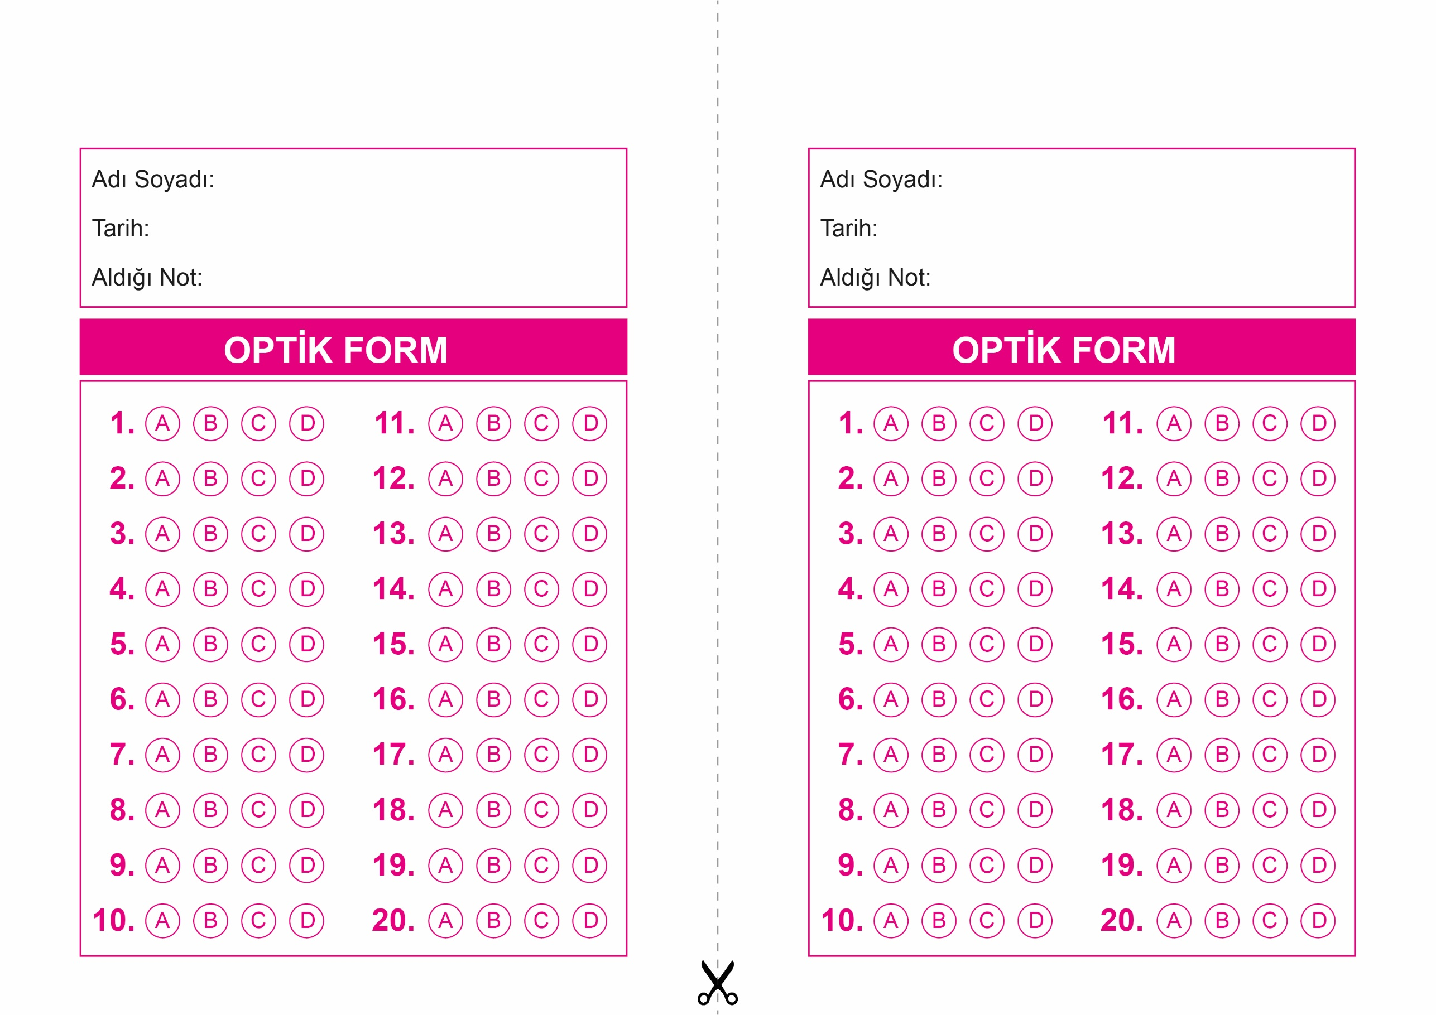

DİN KÜLTÜRÜ VE AHLAK BİLGİSİ

6. Sınıf 2.Dönem 1. Yazılı / Sınav Soruları

OPTİK FORMU FOTOKOPİ İLE (A4 KAĞIDI) ÇOĞALTTIKTAN SONRA BURADAN KESEBİLİRSİNİZ.

DİN KÜLTÜRÜ VE AHLAK BİLGİSİ

8. Sınıf 2.Dönem 1. Yazılı / Test Sınavı-1



**8. SINIF SINAV VE CEVAP ANAHTARI İÇİN TIKLAYINIZ**

